Source : ECPAD = http://www.ecpad.fr/

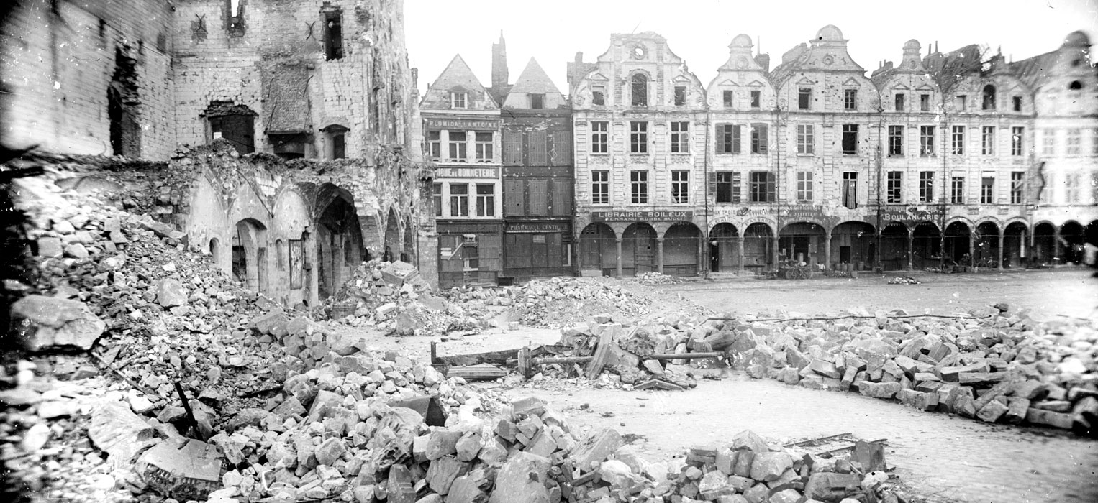
La visite d'une mission suédoise dans la Marne et le Pas-de-Calais. Les ruines de la petite place d'Arras.
http://www.ecpad.fr/la-visite-dune-mission-suedoise-dans-la-marne-et-le-pas-de-calais/

Source : Archives du Pas de Calais = http://archivespasdecalais.fr/

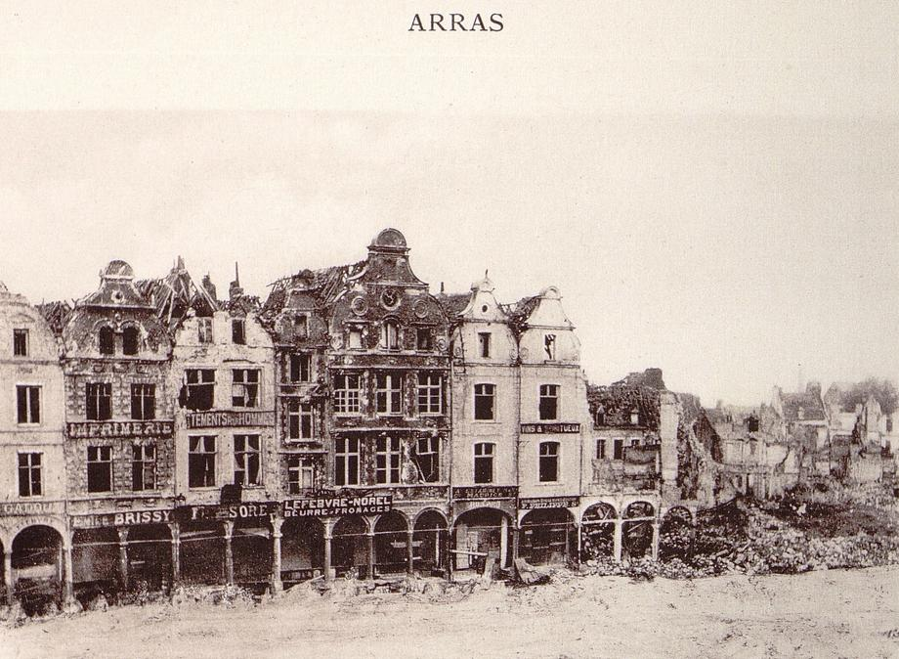
Photographie sepia montrant des façades de commerces en ruines.
http://www.archivespasdecalais.fr/var/satellites/storage/images/mediatheque/archives/images/chroniques-de-la-guerre/a-l-ecoute-des-temoins/1916/16-03-01_resurrection-arras/822382-1-fre-FR/16-03-01_resurrection-arras_lightbox.jpg
Source : GALLICA = http://gallica.bnf.fr/

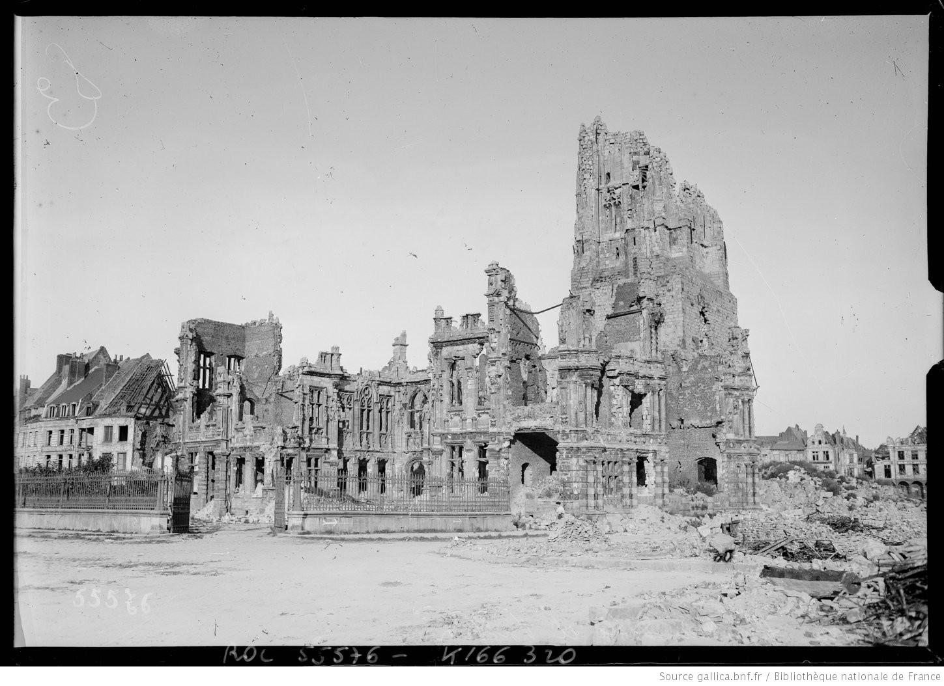
http://gallica.bnf.fr/ark:/12148/btv1b530184392/f1.highres
Source : Images de 14-18 = http://i.imagesde14-18.eu/
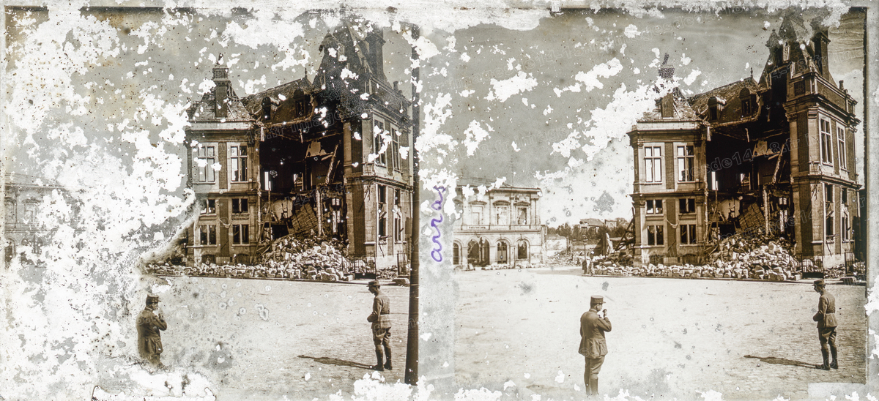

http://i.imagesde14-18.eu/1200x1200/CLAVEL045-98026

Source : Europeana = http://www.europeana.eu/
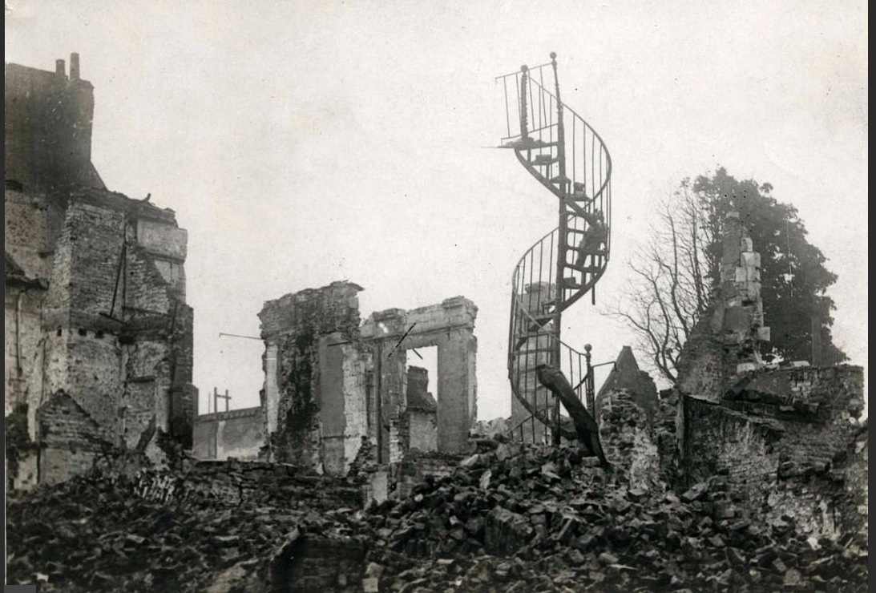

http://www.europeana.eu/portal/fr/record/92034/GVNRC_SFA03_SFA022802862.html?q=Arras+ruines

